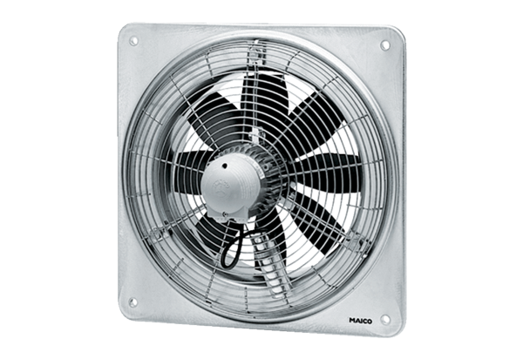Axial-Wandventilator EZQ 40/6 BVerpackungseinheit: 1 StückSortiment: C
Artikelnummer: 0083.0110Hersteller: MAICO

